ДЕНЬ  В ИСТОРИИ | День воинской славы России  СТАЛИНГРАДСКАЯ БИТВА  17 июля 1942 – 2 февраля 1943  (начало коренного перелома в Великой Отечественной войне) |  |  |  |  | 2 февраля  1943
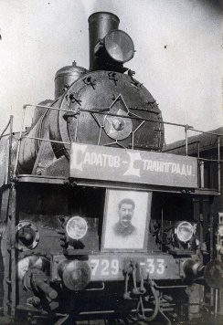 | Сталинградская битва – одна из крупнейших битв  2-ой мировой войны.  Она продолжалась 200 дней. Фашисты потеряли в ней убитыми, ранеными, пленными и пропавшими без вести около 1,5 млн. солдат и офицеров – четвёртую часть своих сил, действующих  на советско-германском фронте.  В результате Сталинградской битвы Советские Вооружённые Силы вырвали у противника стратегическую инициативу, подняли международный авторитет страны и советской армии, укрепили антигитлеровскую коалицию, нанеся тем самым серьёзное морально-политическое поражение фашистской Германии. |  |  |  |  | 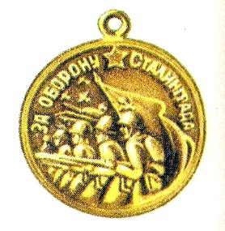
Свыше 80 тысяч жителей г. Саратова и Саратовской области участвовали в героической обороне Сталинграда, а затем и контрнаступлении, при этом половина из них погибли в этих боях.
КАПЛУНОВИлья Макарович  гвардии рядовой, бронебойщик 260-го гвардейского стрелкового полка 86-й гвардейской стрелковой дивизии, родился в 1918 году в д. Чапушке Аркадакского района, в семье крестьянина.  В середине декабря 1942 года обстановка под Сталинградом была напряжённой. Окружённая нашими войсками 6-я фашистская армия продолжала сопротивляться. Под хутором Верхне-Кумским путь врагу преградил полк, в котором служил Илья Каплунов.18 декабря пытаясь вырваться из окружения немцы бросили в прорыв последний свой резерв – 17-ю танковую дивизию и 65-й батальон тяжёлых новейших танков «Тигр». Оставшись одним живым из роты Илья Каплунов в неравном бою уничтожил 9 танков противника.  За этот подвиг 26 октября 1943 года Илье Каплунову было присвоено звание Героя Советского Союза посмертно. |  |  |  |  | 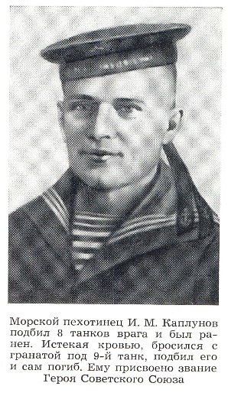
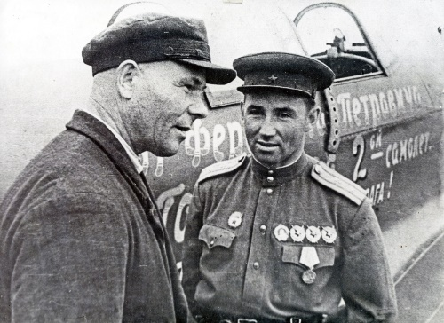 |  | Во время Сталинградской битвы  самые широкие масштабы приобрело патриотическое движение по сбору средств для нужд армии. Первенство, например, в покупки боевых самолётов на собственные средства принадлежит пасечнику колхоза «Стахановец» Ново-Покровского района Ферапонту Головатому.В середине декабря 1942 года он внёс 100 тысяч рублей и заказал на Саратовском авиазаводе самолёт ЯК-1. На фото момент передачи самолёта майору Б.Н. Ерёмину. 44 человека в области сдали по 100 тыс. рублей и более. На средства колхозницы  А.С. Селивановой приобретено 3 самолёта.
Саратов – госпиталь  Саратов 1942 года один сплошной госпиталь, куда из Сталинграда доставляли раненых. Все школы и другие общественные здания были превращены в госпитали, были даже полевые госпитали за городом, были госпитали и в других городах области. Всего более 90 госпиталей на территории Саратовской области. На одного врача приходилось по сто и даже 200 раненых. Всего за годы войны в госпиталях Саратова и области вылечилось около 300 тысяч человек. |  |  |  | 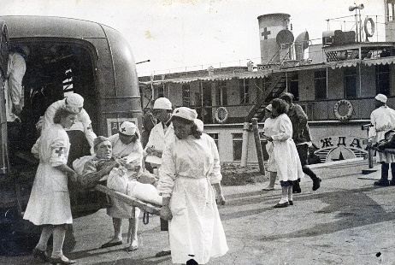
За мужество и героизм, проявленные в Сталинградской битве десятки тысяч солдат и офицеров были награждены орденами и медалями, а 122 человека удостоены звания Героя Советского Союза,700 тысяч участников битвы награждены медалью «За оборону Сталинграда». К 20-летию победы в Великой Отечественной войне горд-герой Волгоград был награждён орденом Ленина и медалью «Золотая Звезда».
А.В. Пузиков,
отдел «ЦКЭТК» ГБУ СОДО «ОЦЭКИТ»

